**学生自助缴费系统**

**软件架构文档**

### 1.简介

#### 1.1文档概述

本文档包含以下几部分内容：选题目的、软件功能概述及使用流程、详细功能介绍、软件体系构成。

#### 1.2选题目的

针对目前学校关于学生各类生活缴费，包括水费、电费、空调费、学费、网费、用餐费等，手续复杂、缴费地点不统一且分散、缴费程序电子化自动化程度不足，我们小组拟开发一个统一的电子缴费平台，让同学们可以足不出户就将平时的生活用水费用支付掉。此外，平台还提供给学生申请恢复因欠费而被系统暂停的各项服务。

#### 1.3软件功能概述及使用流程

学生通过输入账号和密码登入缴费系统，选择缴费项目，进入缴费界面后可以看到待缴的费用，以及费用明细。点击费用记录，可以查看指定时间到当前的所有缴费记录。所有欠费已缴纳，可以向系统操作员发申请，请求恢复使用。

系统操作员通过输入账号和密码也可以登入系统，同样可以查询学生的缴费情况。但与学生不同，系统操作员除了可以查看单个学生的缴费记录外，还可以同时查看多名学生的缴费情况。对于有欠费的学生，将可以手动停用服务。在接收到学生的恢复请求后，可以手动恢复服务。

### 2.软件体系和功能

#### 2.1软件系统结构

类图：

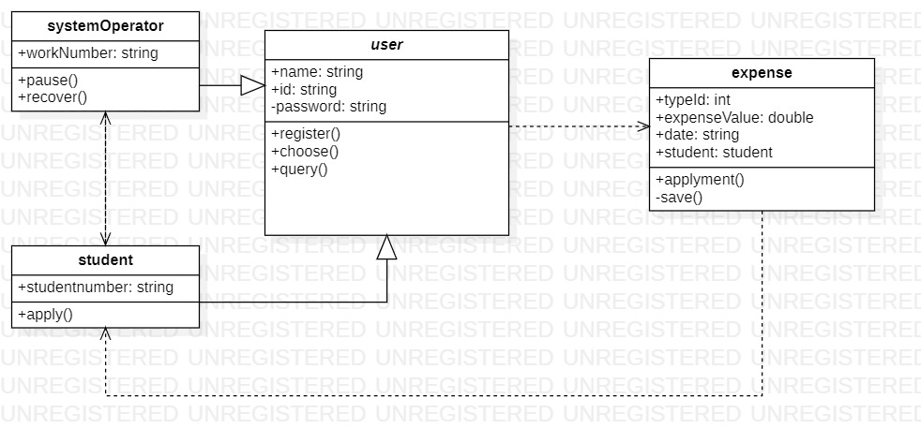

用例图：

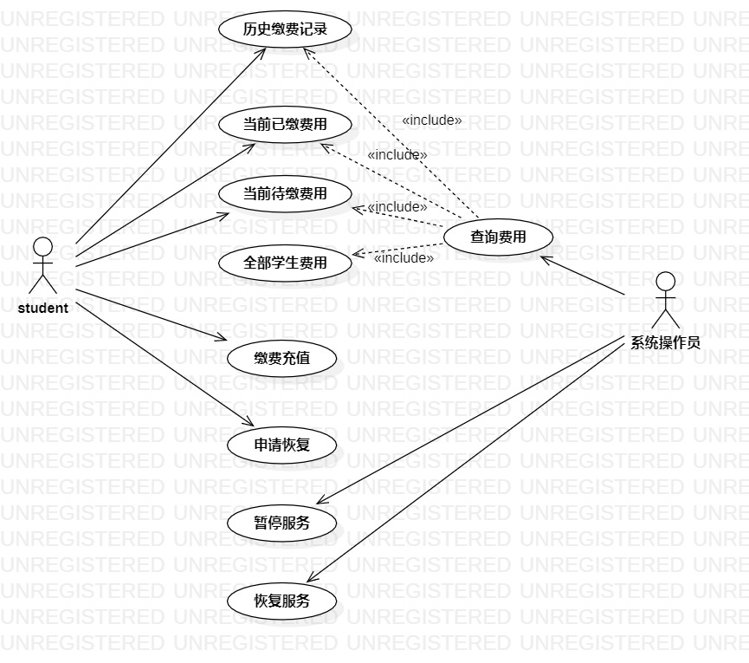

#### 2.2详细功能介绍

结合上图的用例，我们简单的分析一下系统用户都可以实现哪些功能：

查询历史缴费记录：学生和系统操作员都可以进行，可以查询从任何缴费时间点到当前的所有及缴费记录，包括时间和金额。学生只可以查自己的，操作员可根据学号查询指定学生的缴费记录。

查询当前已缴费用和当前待缴费用：学生和系统操作员都可以进行，可以查询当前平台当前时间所需缴纳的费用和已缴费用，可以查询费用明细。学生只可以查自己的，同上。

查询全部学生费用：只可以由系统操作员进行，根据全部缴纳和尚有欠费，可以分别查询当前平台当前时间所有学生的缴费状况。

缴费充值：只可以由学生进行。学生根据所欠费用充值，可以预缴费。只有当前平台当前时间没有欠费，才可以向系统提交恢复服务的申请。

申请恢复：只可以由学生进行。学生当前欠费金额和时间达到一定时限后会被系统强行停止当前平台的服务。只有缴费后学生向系统提交申请才可以恢复使用。

暂停服务和恢复服务：只可以由系统操作员进行。大部分情况下系统可以自动暂停与恢复相关服务，但在系统吞吐量过大或者出现故障时，操作员可以查看系统邮箱内接收到的学生提交的申请，手动暂停和恢复服务。